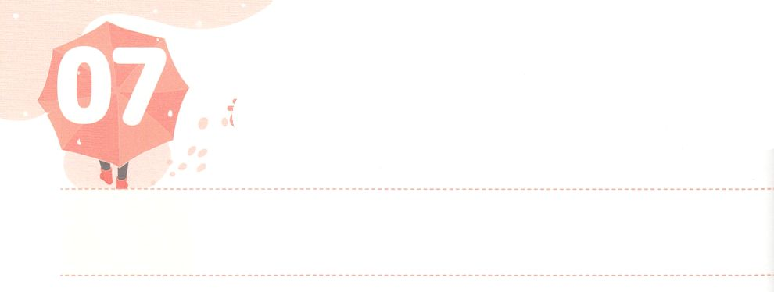

のをつけよう

**げつようび**

ダビデはペリシテにった。「おまえは、と、と、げをって、にかってるが、は、おまえがなぶったイスラエルのの、ののによって、おまえにちかうのだ。(45)

**Iサムエル**

**171～47**

くのが、なにをしてどのようにきればいのかからず、さまよっています。のはしていてですが、なをえることができるはいません。おをたくさんいで、いをって、おいしいものをべてきるということがせだとり、そのようなができることをにしてきていきます。

レムナントは、どのようにきるべきでしょうか。のをつけなければなりません。サムエルからをそそいだに、のがダビデののしくりました。それからのダビデは、ののためにきました。それゆえ、サウルとがれるゴリヤテのにとることができました。ゴリヤテをすことができるのをっていたのです。ゴリヤテがなぶったのによってゴリヤテをして、ペリシテとイスラエルのにのであるのをわしました。

レムナントは、のがるせにだまされてはなりません。ののをつけて、いつでものをめるによってにをしましょう。



**きょうのみことば**

新しい家族現場働き人修練会2講┃2021.8.10

、ありがとうございます。このがえるせではなく、ののにってきることができることをします。きておられるイエス・キリストのおによっておりします。アーメン

**きょうのいのり**

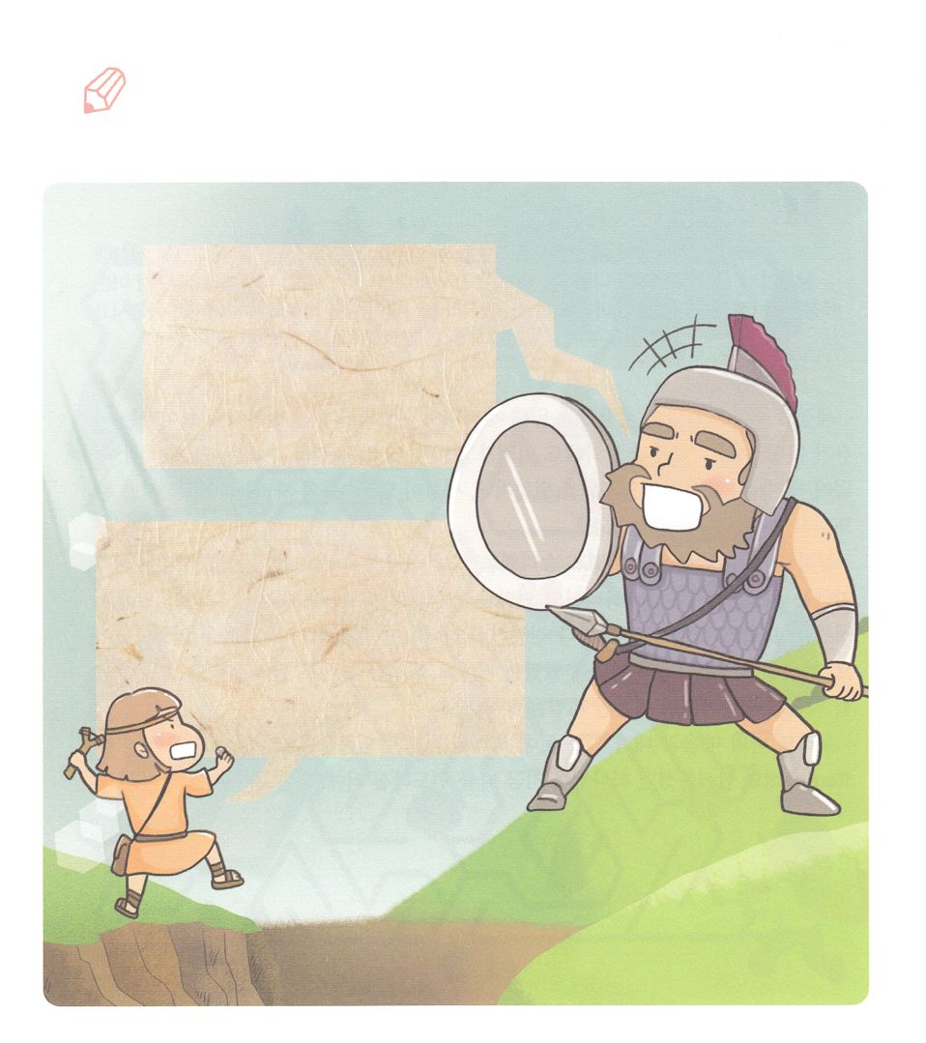

Ｉサムエル17:45をんで、のをなぶったゴリヤテとペリシテの

でダビデがんだのをのきしにきましょう。

いてみよう

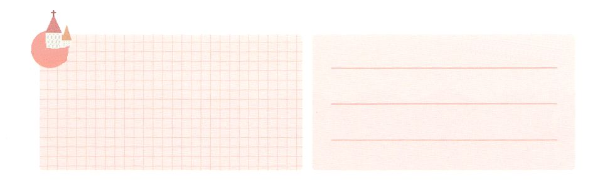

**きょうのでんどう　　　　　　　　　　う　　　　　　　　　　　　　　　　　　　　　　　　する**

発行：(社)世界福音化伝道協会　出版：図書出版生命　子どもの祈りの手帳2022年2月号より　翻訳監修：jcmessage.jp

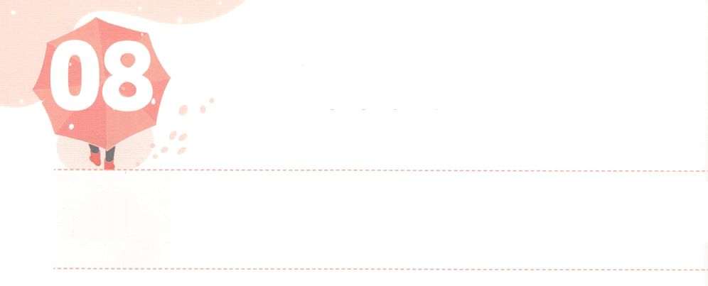

がいるところに

　　のがみます

**かようび**

それではをあなたがたよりにおわしになりました。それは、あなたがたのためにりのをこのにし、また、いなるいによってあなたがたをきながらえさせるためだったのです。だから、、をここにわしたのは、あなたがたではなく、に、なのです。はをパロにはとし、そののとし、またエジプトのとされたのです。(7～8)

**451～11**

ののくのがとゆううつのを、うらみやをりしながらきていくはなんでしょうか。いくらしてもがえず、できないがむもなくじるからです。１になればいとい、１になろうとするのですがそれはなことではなく、たとえ１になれたとしても、のがった１のはののにぎないので、びしいになります。

のレムナントは、どのようにしたのでしょうか。のレムナントはのがむことをしました。のをにめてれば、のがみます。のレムナントがくすべてのところに、なるがいつもともにおられ、かれました。のがらない１のにいたのです。ヨセフはとしてられたのですが、いつもとともにいたので、そのでになるをわいました。

たちものとがいるにのがむようにりましょう。のレムナントとともにおられたが、、をいてくださるでしょう。



**きょうのみことば**

、ありがとうございます。のではなく、のによってきるようにしてくださりします。がいるところにのがみますように。きておられるイエス・キリストのおによっておりします。アーメン

新しい家族現場働き人修練会3講┃2021.8.10

**きょうのいのり**

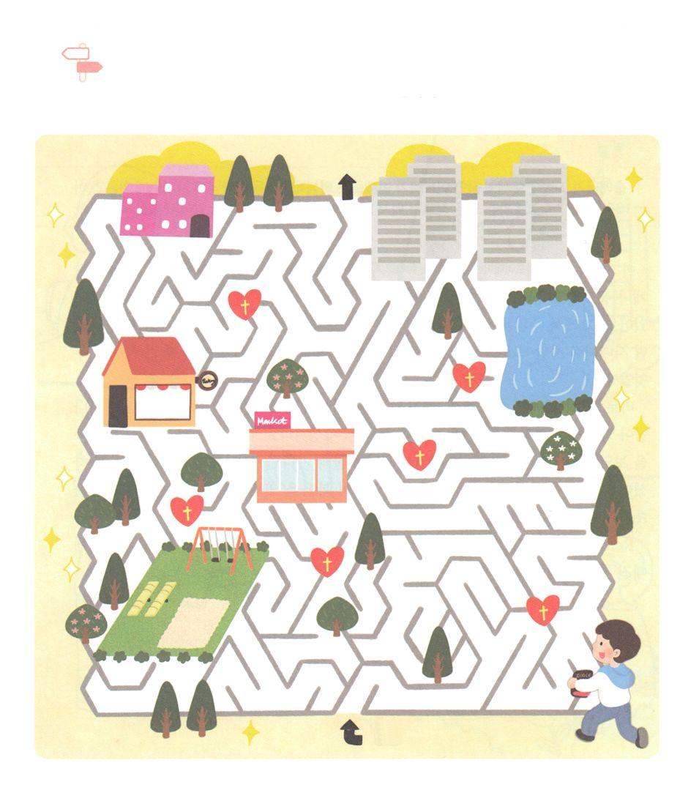

たちはののためにきるのどもです。

めいろをりながら、このにむののことをえましょう。

めいろ

ゴール

スタート



**きょうのでんどう　　　　　　　　　　う　　　　　　　　　　　　　　　　　　　　　　　　する**

発行：(社)世界福音化伝道協会　出版：図書出版生命　子どもの祈りの手帳2022年2月号より　翻訳監修：jcmessage.jp

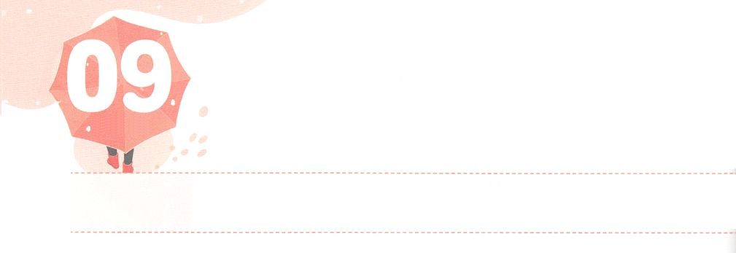

「ただ」の

**すいようび**

モーセのしゅうとイテロは、のいけにえとへのいけにえをってたので、アロンは、モーセのしゅうととともにのでをするために、イスラエルのすべてのたちといっしょにやってた。

**出エジプト**

**1812**

このは、３（フリーメイソン、ニューエイジ、ユダヤ）がをすべてしたです。また、やは、ったをして、くのとをしています。その、くのがにわれています。６のネフィリムのように、サタンにだまされてしんでいます。このようなに、がるもきなはなんでしょうか。

それは「ただ」です。１８「しかし（ただ）があなたがたのにむとき」というみことばのとおり、がしてくださったがむとき、のをかすがえられます。イテロはののをました。はイテロにエジプトとカナンのののをらせてくださいました。このように、はとがのためにして、とをして、237かをかすをわうようにいてくださいます。レムナントは、イテロのように「ただ」のをって、のためにり、にったとをかす「ただ」のとしてしましょう。



**きょうのみことば**

、ありがとうございます。イテロのように、「ただ」のをったになることをしますように。きておられるイエス・キリストのおによっておりします。アーメン

**きょうのいのり**

産業宣教メッセージ┃2021.8.14

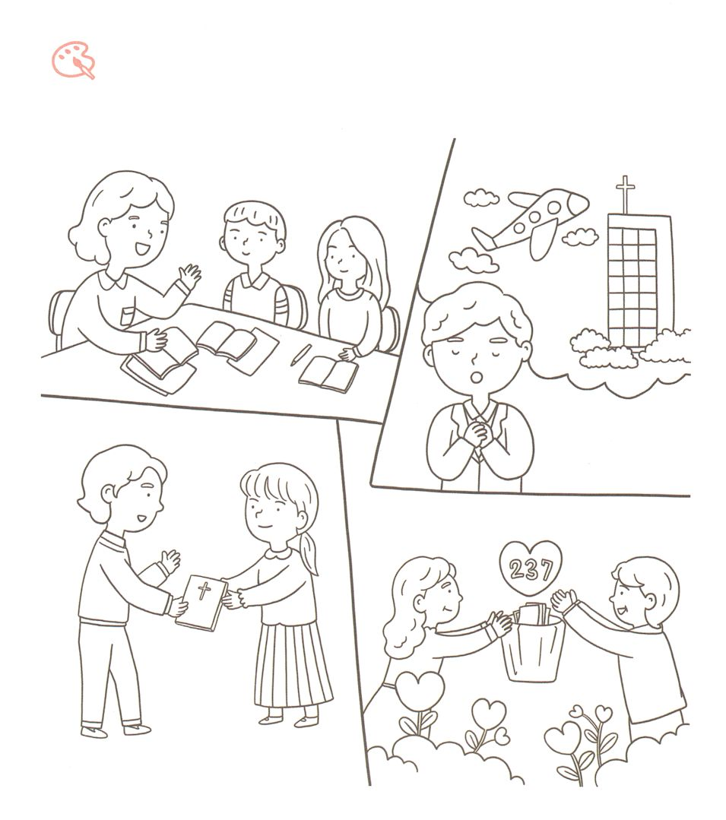

レムナントは、「ただ」をえるののです。

がいくは、どんなですか。にをぬりながら、

えてみましょう。

を

ぬろう



**きょうのでんどう　　　　　　　　　　う　　　　　　　　　　　　　　　　　　　　　　　　する**

発行：(社)世界福音化伝道協会　出版：図書出版生命　子どもの祈りの手帳2022年2月号より　翻訳監修：jcmessage.jp

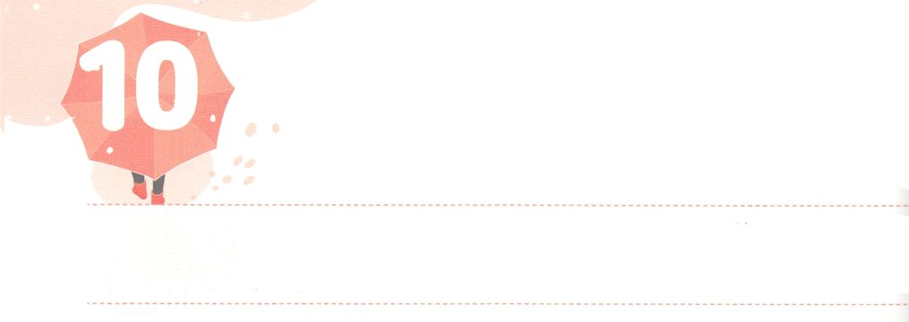

３つの

**もくようび**

ヌンのヨシュアは、のにたされていた。モーセがのに、かつて、そのをいたからである。イスラエルはにきい、がモーセにじられたとおりになった。(26)

**349**

のはどのようにわうことができるのでしょうか。それは、なをることからはじまります。たちがなをけるも、なをってるためです。ののでなをれば、のをかすのをけます。のみことばがとしてれれば、いにったりったりしなくても、すべてのをかすことができます。そのようになれば、しいりをわい、とをしたえをけます。のののは、たちのりをして、このにののこととしてれます。また、237かと5000にをらすをわうようになります。

これはとのためにはやくして、ずさなければならないことです。ですから、たちがまずのと、237かにをらすをわいましょう。このつのをにけるモデルのえをけるようにりめましょう。

**きょうのみことば**



、ありがとうございます。のと、をえるえ、237かにをらすという３つののモデルになりますように。きておられるイエス・キリストのおによっておりします。アーメン

2021世界青年修練会1講（核心訓練メッセージ）┃2021.8.14

**きょうのいのり**

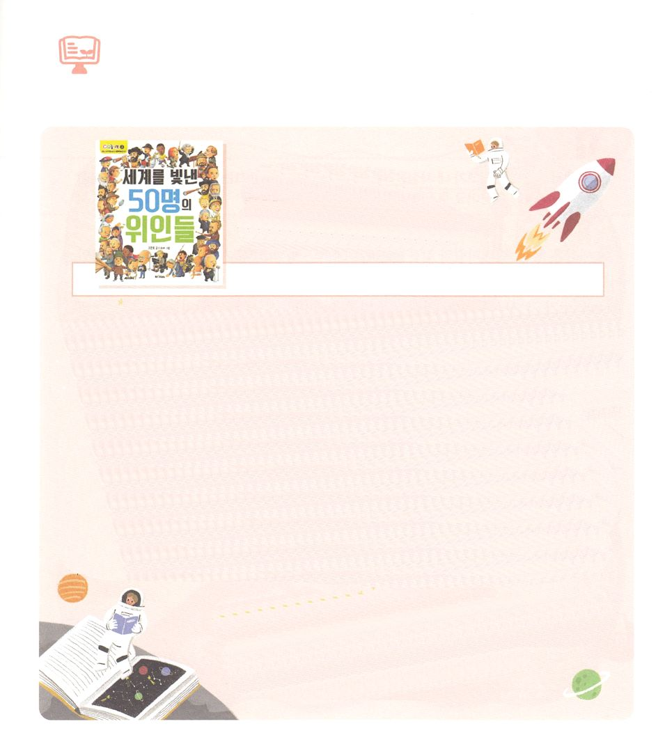

2はどんなをみますか

をらした

50の

コ・ウンホ著　┃　M&K出版（韓国）

このは、えれないくらいくのがしてってき、これからもそのみはいてくでしょう。そのようなのみので、すばらしいとわれることをやりげたをたちは「」とびます。このにはだとわれることをしげて、にをえた50がてきます。からのをけてにしたフランスをった「ジャンヌ・ダルク」、のみことばをってをした「リンカーン」、ブラジルにワールドカップをもたらしたサッカーの「ペレ」、とてもきなをたてた「アンドリュー・カーネギー」、な「モーツァルト」、をじてをした「パスツール」など、いろいろなのにうことができます。

でもれただとわれるユダヤは、るにずにするをんだりいたりするとわれています。のをして、きなをてて、らのいをびましょう。レムナントがこのをじて50のにうことをっています。にされ

たのをんで、さらにしくりたい、にったがい

るならば、そのにするやをしてみましょう。のみこと

ばので、のタラントをつけるになるでしょう。

（このはですが、どもけののはでも

たくさんされています：）



**きょうのでんどう　　　　　　　　　　う　　　　　　　　　　　　　　　　　　　　　　　　する**

発行：(社)世界福音化伝道協会　出版：図書出版生命　子どもの祈りの手帳2022年2月号より　翻訳監修：jcmessage.jp

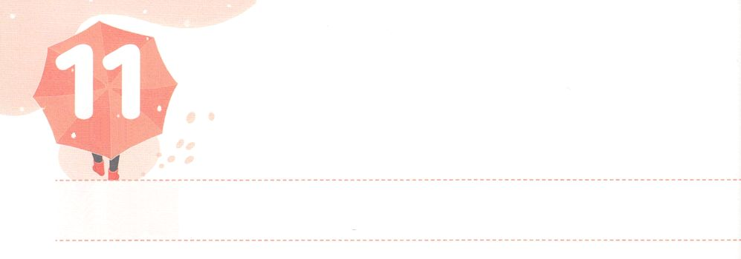

**きんようび**

100をりしよう

のについては、にあってする、な、のしもべであるテキコが、あなたがたにをらせるでしょう。

**コロサイ**

**47**

このは、のネフィリムのような３（フリーメイソン、ニューエイジ、ユダヤ）がいています。らはサタンのをけるので、きながじるしかありません。をつレムナントがそのをって、のみことばをしくすれば、らをかすことができます。ののみことばをしてのと24、25、のをわうことができるからです。

のがつかれば、ののをって、CVDIPをあらかじめることができます。また、のをするためにをするべきか、どのようにするべきかえがつかります。このえをつレムナントと、レムナントのは、くのがまるプラットフォームになります。そして、にわれているくのをかすでしょう。をして、のなみことばをしくして、100をりしてをくえをつけましょう。



**きょうのみことば**

、ありがとうございます。ののみことばをしくして、ネフィリムのようなこのをかす100のえをけますように。きておられるイエス・キリストのおによっておりします。アーメン

2021世界青年修練会2講┃2021.8.14

**きょうのいのり**

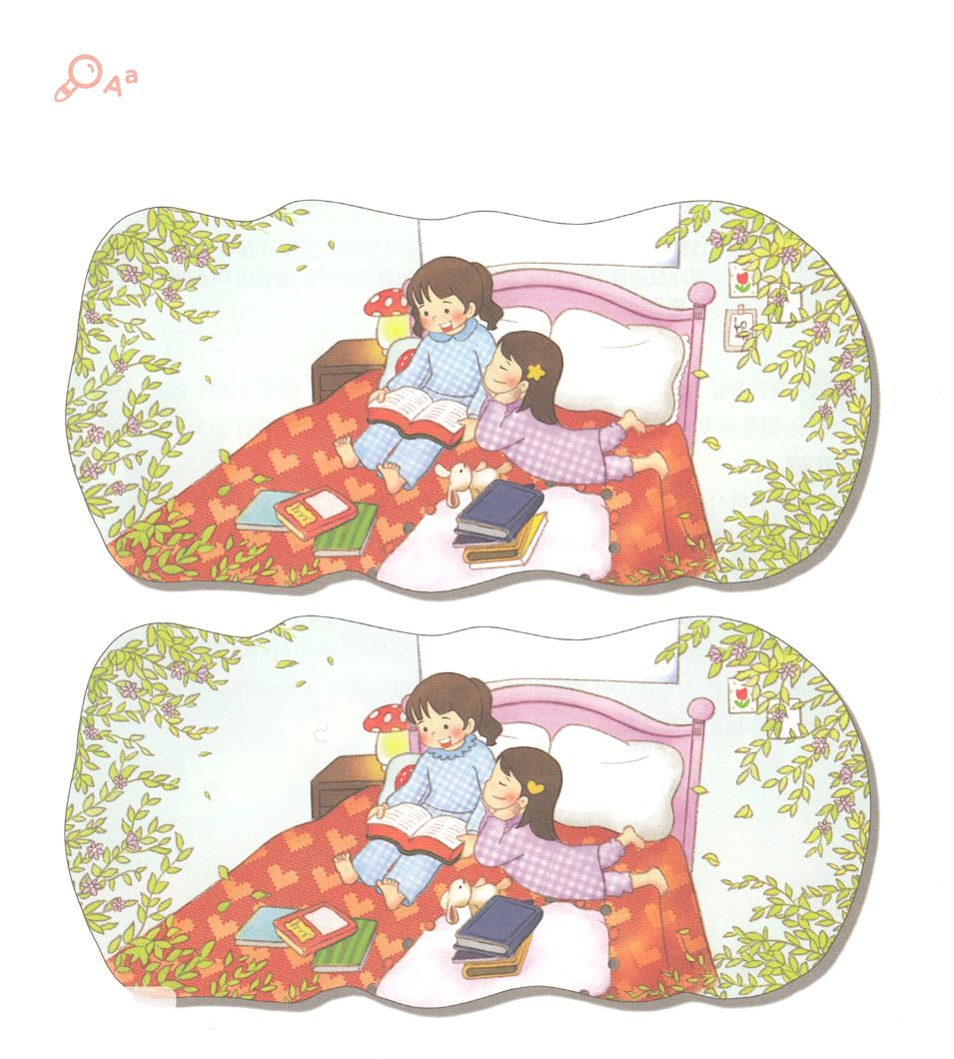

ちがいを

みつけよう

このでなことは、のみことばだけです。はそのを

っているレムナントです。２つののちがいをつけながら

のみことばがであることをしてほめたたえましょう。

ちがい７つ



**きょうのでんどう　　　　　　　　　　う　　　　　　　　　　　　　　　　　　　　　　　　する**

発行：(社)世界福音化伝道協会　出版：図書出版生命　子どもの祈りの手帳2022年2月号より　翻訳監修：jcmessage.jp

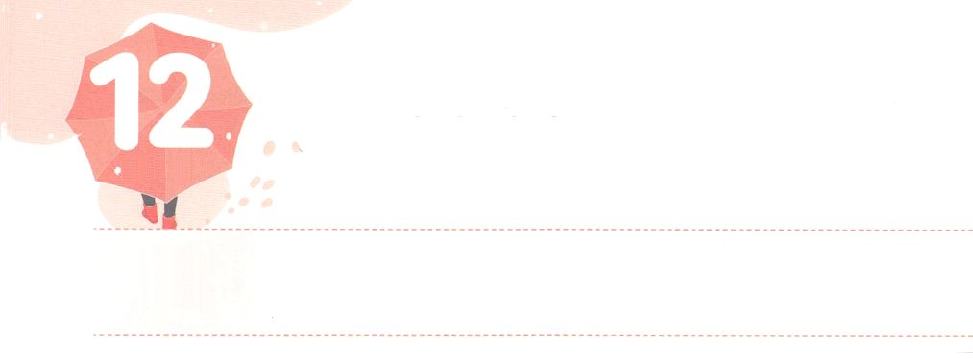

**どようび**

あなたがたはらにわなければならない。『ヨルダンのは、のののでせきとめられた。がヨルダンをるとき、ヨルダンのがせきとめられた。これらのはにイスラエルのなのだ。』」

**ヨシュア**

**47**

たちのは、いろいろなできごととのにあります。せなできごともありますが、きなやしいできごとにうこともあります。そのようなときに、どうすればのまことのきをけることができるのでしょうか。

がわれるをらなければなりません。のとがかるほどのをるならば、のをかすことができます。そのによって、をして237かにをらすみわざがこります。レムナントは、をってをくべきです。そうしながら、ごとにからにえられたをえ、そのでのをるべきです。そのとき、にえてくださったとが、のにわります。きょうも、このがのことになるようにりましょう。



**きょうのみことば**

、ありがとうございます。、がわれるをえて、ののでをき、すべてのにあかしすることができますように。きておられるイエス・キリストのおによっておりします。アーメン

**きょうのいのり**

インマヌエル聖日1部礼拝┃2021.8.15

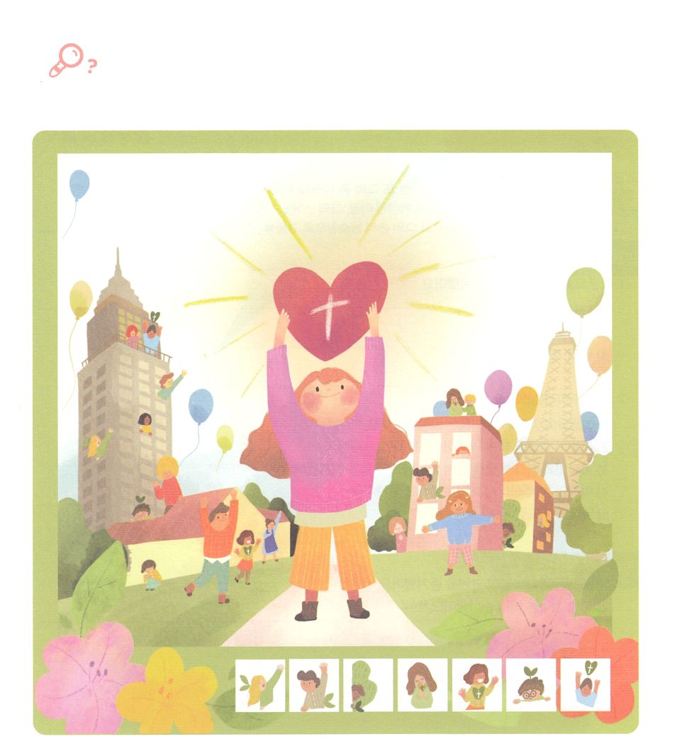

がすることとはすべて、のにをえるとなります。

れているをつけながら、キリストのをらすをう

いましょう。

を

みつけよう



**きょうのでんどう　　　　　　　　　　う　　　　　　　　　　　　　　　　　　　　　　　　する**

発行：(社)世界福音化伝道協会　出版：図書出版生命　子どもの祈りの手帳2022年2月号より　翻訳監修：jcmessage.jp